

«Книга года» – 2019
Ежегодный национальный конкурс «Книга года» учрежден в 1999 году Федеральным агентством по печати и массовым коммуникациям учрежден в 1999 году. Конкурс поддерживает достижения отечественного книгоиздания, поощряет лучшие образцы книжного искусства и полиграфии, пропагандирует чтение и книжную культуру, повышает роль книги в общественном сознании.
В 2019 году на конкурс поступило более 400 изданий от 110 издательств из Москвы, Санкт-Петербурга, Вологды, Рязани, Казани, Красноярска, Магадана, Нальчика, Новосибирска, Пскова, Тобольска, Якутска и других регионов страны.
В конкурс 2019 года, кроме традиционных номинаций, включена номинация «Мельпомена и Талия», посвященная Году театра, проходящему в России в нынешнем году.
Победители по 10 номинациям:

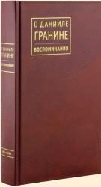
1. «Книгой года» стал сборник воспоминаний о Данииле Гранине

/ сост. М.Д. Чернышевой-Граниной. – Санкт-Петербург : Вита Нова, 2019.
На главный приз также претендовали:
1. Альманах «Тобольск и вся Сибирь» / ред.-сост. Ю.П. Перминов, оформл. И.Е. Лукьянов. – Тобольск: Возрождение Тобольска, 2018
2. Альбом «Государственные регалии Московского царства» – Москва : Государственный историко-культурный музей-заповедник «Московский Кремль», 2019.
3. Интерактивный сборник «Великая Отечественная война. 1941-1945»
/ сост. Д.Меркулов, А. Солопенко, К. Бунтман. – Москва : Лабиринт Пресс, 2019.

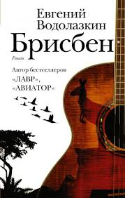
2. Писатель Евгений Водолазкин стал лауреатом в номинации «Проза года» за роман «Брисбен».
Шорт-лист номинации:
1. Водолазкин Е. Брисбен: роман. – Москва: АСТ: Редакция Елены Шубиной, 2019.
2. Рубанов А. Финист – ясный сокол: роман. – Москва: АСТ: Редакция Елены Шубиной, 2019.
3. Современная литература народов России: Проза / Антология. – Москва : Организационный комитет по поддержке литературы, книгоиздания и чтения в Российской Федерации; Объединенное гуманитарное издательство, 2018.
4. Тарковский М.А. Не в своей шкуре / ил. В.А.Горбатов, дизайн В.Е. Валериус. – Тобольск: ТРОБФ «Возрождение Тобольска», 2019.

3. Номинация «Поэзия года»
Лучшей поэтической книгой стала «Небесная лиса» Дмитрия Воденникова.
Шорт-лист номинации:
1. Антология русской поэзии. Поэмы: В 2 томах. Т.1; Т.2 / отв. сост. М.И. Синельников. – Москва : Гнозис: Ладомир, 2019.
2. Воденников Д. Небесная лиса: стихотворения и поэмы. – Санкт-Петербург : Азбука, Азбука-Аттикус, 2018.
3. Искандер Ф.А. Звездный камень. – Москва : Время, 2019.
4. Саед-Шах А.Ю., Хлебников О.Н. Навсегда: Бесконечный разговор: роман в стихотворениях; Страсти по Живаго: драматическая поэма по мотивам романа Бориса Пастернака. — Москва : Время, 2019.
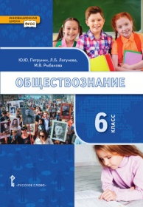
4. Лучшими учебниками XXI века в этом году признана линейка учебников по обществознанию для 6-11 классов от московского издательства «Русское слово – учебник».
Шорт-лист номинации:
1. Карлов А.Г., Шпаковский Н.А. Идеи, изобретения, инновации в сфере автоматизации технологий и технических систем: учебное пособие. – М.: Центркаталог, 2019.
2. Обществознание: учебник для 6 класса общеобразовательных организаций / Ю.Ю. Петрунин, Л.Б. Логунова, М.В. Рыбакова и др.; под науч. ред. В.А. Никонова. – М.: Русское слово – учебник, 2019.
Обществознание: учебник для 7 класса общеобразовательных организаций / Г.В. Пушкарева, Л.Г. Судас и др.; под науч. ред. В.А. Никонова. – М.: Русское слово – учебник», 2019.
Обществознание: учебник для 8 класса общеобразовательных организаций / И.В. Лексин, Н.Н. Черногор; под. ред. В.А. Никонова. – М.: Русское слово – учебник, 2019.
Обществознание: учебник для 9 класса общеобразовательных организаций / М.В. Кудина, И.В. Чурзина; под ред. В.А. Никонова. – М.: Русское слово – учебник, 2019.
Обществознание: учебник для 10–11 классов общеобразовательных организаций. Базовый уровень: в 2 ч. Ч. 1 / М.В. Кудина, М.В. Рыбакова, Г.В. Пушкарева и др.; под ред. В.А. Никонова. – М.: Русское слово – учебник, 2019.
3. Серия интерактивных книг «Мой первый английский! Звучащие книги. – М.: VoiceBook, 2018.
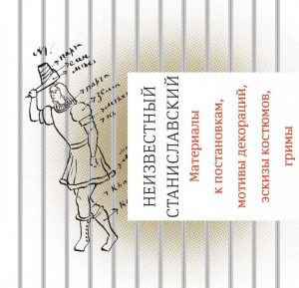
5. Номинация «Искусство книгопечатания»
Марфу Бубнову наградили за книгу «Неизвестный Станиславский»
Шорт-лист номинации:
1. Бубнова М.Н. Неизвестный Станиславский. Материалы к постановкам, мотивы декораций, эскизы костюмов, гримы. – М.: Бослен, 2018. Отпечатано: ООО «ИПК Парето-Принт»

2. Исаков А.В. История 9-го гренадерского Сибирского Его Императорского Высочества Великого князя Николая Николаевича Старшего полка. 1699–1918 гг. – М.: Издательство ОГИ, 2019
Отпечатано: ООО «ИПК Парето-Принт».
3. Румянцева-Клейман В.Н. В доме Мастера. Мир Сергея Эйзенштейна. – М.: Белый город, 2019. Отпечатано: АО «Первая Образцовая Типография», филиал «Чеховский Печатный Двор»

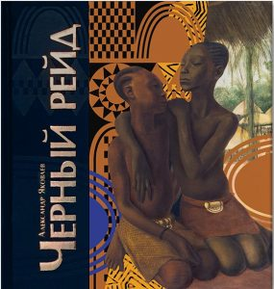
6. Номинация «ART-книга»
победили издания Александра Яковлева «Черный рейд» и «Желтый рейд».
Шорт-лист номинации:
1. Блок А.А. Балаганчик. Избранное / ил. С.В. Любаева. – М.: Нигма, 2019.
2. Государственный музей изобразительных искусств имени А.С. Пушкина. Галерея искусства стран Европы и Америки XIX–XX веков. – М.: 2019.
3. Комплект из двух книг:
Яковлев А. Черный рейд. Путевой дневник путешествия по Африке в экспедиции автомобильного общества «Ситроен» 1924–1925. – М.: Искусство-XXI век.
Яковлев А. Желтый рейд. Путевой дневник путешествия по Азии в экспедиции автомобильного общества «Ситроен» 1931–1932. – М.: Искусство-XXI век.
4. Серия «История всех вещей»:
История семейных фотографий / Н.М.Беленькая; худ. В.П.Попова. – М.: РОСМЭН, 2018.
История сладостей / Е.И.Васнецова; худ. И.Г.Багаева. – М.: РОСМЭН, 2019.
Книга нашего детства / И. Лукьянова; худ. С. Уткина. – М.: РОСМЭН, 2019.
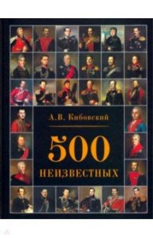
7. Номинация «HUMANITAS»
Приз получила книга руководителя департамента культуры Москвы Александра Кибовского «500 неизвестных». Этот проект посвящен историко-предметному методу атрибуции. Автору удалось определить и вернуть утраченные имена множеству «портретов неизвестных» в музеях и частных коллекциях, 500 из них представлены в этой книге.
Шорт-лист номинации:
1. Батурин Ю. Властелины бесконечности. Космонавт о профессии и судьбе. – М.: Альпина Паблишер, 2018.
2. Кибовский А.В. 500 неизвестных. – М.: Фонд «Русские Витязи», 2019.
3. Немзер А.С. Проза Александра Солженицына: Опыт прочтения. — М.: Время, 2019.
4. Слезкин Ю.Л. Дом правительства. Сага о русской революции. – М.: АСТ: CORPUS, 2019.
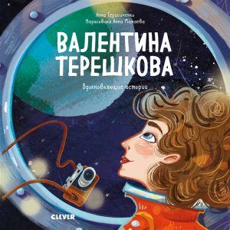
8. Номинация «Вместе с книгой мы растём»
Победитель серия «Вдохновляющие истории». — М.: Клевер-Медиа-Групп, 2019.
Шорт-лист номинации:
1. Егоров Е., Нечипоренко Ю. Про Живой дом. – М.: Арт Волхонка, 2018.
2. Ломаев А. Колыбельная для маленького пирата: стихотворение. – СПб.: Азбука, Азбука-Аттикус, 2019.
3. С китайской сказкой круглый год / пер. с кит. В.Ю.Захарова, лит. пересказ И.В.Захаровой – М.: Лингва-Ф, 2019.
4. Серия «Вдохновляющие истории»:
Герасименко А. Валентина Терешкова. Вдохновляющие истории. М.: Клевер-Медиа-Групп, 2019.
Герасименко А. Фрида Кало. Вдохновляющие истории. – М.: Клевер-Медиа-Групп, 2019.
Лисаченко А. Дмитрий Менделеев. Вдохновляющие истории. – М.: Клевер-Медиа-Групп, 2019.
Лисаченко А. Юрий Гагарин. Вдохновляющие истории. – М.: Клевер-Медиа-Групп, 2019.
Лисаченко А. Белка и Стрелка. История о том, как простые дворняжки обогнали гончего пса. – М.: Клевер-Медиа-Групп, 2019.
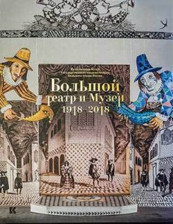
9. Номинация «Мельпомена и Талия»

Победитель: Большой театр и Музей1918–2018. Из коллекции Музея Государственного академического Большого театра России.

Шорт-лист номинации:
1. Большой театр и Музей. 1918–2018. Из коллекции Музея Государственного академического Большого театра России: Альбом / авт.-сост. Л.Г.Харина, Е.А.Чуракова. – М.: Кучково поле, Музеон; Фонд «Связь Эпох», 2018.
2. Кабаретные пьесы Серебряного века / сост., подгот. текста, вступ. статья, биогр. очерки и примеч. Н. Букс при участии И. Лощилова. — М.: ОГИ, 2018.
3. Либретто балетов Мариуса Петипа. Россия 1848–1904 / сост. Ю.Бурлака, А.Груцынова. – СПб.: Композитор Санкт-Петербург, 2018.
4. Шишкова-Шипунова С. Дмитрий Хворостовский. Голос и душа. – М.: Вече, 2019.

10. Номинация «Электронное издание»
1. «Журнальный зал»
Сетевое издание «Горький»

